重庆市九龙坡区2022—2023学年九年级上册教育质量全面监测物理试卷
阅卷人 |  | 一、选择题：本题共8个小题，每小题只有一个选项符合题意，每小题3分，共24分。
得分 |  | 一、选择题：本题共8个小题，每小题只有一个选项符合题意，每小题3分，共24分。
1．下列对物理量的估计符合实际情况的是（ ）
A．家用节能灯中的电流约为10A
B．为家用电视机供电的电压为220V
C．家用空调器的电流为0.5A
D．一台台式计算机正常工作时电功率约为2000W
2．关于下列四个中国传统节日中的美食，下列说法正确的是（ ）
A．元宵节——煮熟的元宵温度高，含有的热量多
B．除夕节——煮饺子时，通过做功改变了饺子内能
C．端午节——粽子飘香，说明分子在不停的做无规则运动
D．中秋节——吃月饼时，轻易掰开月饼说明组成物质分子之间不存在引力
3．关于电路的知识中，说法正确的是（ ）
A．常温下，玻璃、陶瓷和橡胶都是绝缘体
B．只要电路两端有电压，电路中就一定有电流
C．物理学中规定只有正电荷定向移动才能形成电流
D．如果导体两端的电压为零，则导体的电阻也为零
4．由欧姆定律I=变形可得R=，以下说法正确的是（ ）
A．导体的电阻跟它两端的电压成正比
B．导体的电阻跟通过它的电流成反比
C．导体的电阻跟它两端的电压和通过它的电流无关
D．导体的电阻由它两端的电压和通过它的电流的比值决定
5．小明家半年前新装了一只电能表，现在表盘的示数如图，下列说法正确的是（ ）
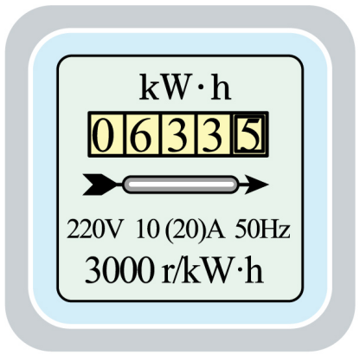
A．该电能表的标定电流为20A
B．该电能表应接在50Hz的直流电路中使用
C．小明家每消耗1度电，铝盘转动3000转
D．小明家半年内的用电量是6335kW·h
6． 2022冬奥会闭幕式，通过丰富的科技手段和艺术化诠释，以简约风格展现了中国式的浪漫。梦幻五环缓缓升起，当电源开关S1闭合时舞台灯亮起，当按下开关S2时，电动机才能启动控制火炬头降落；若舞台灯不亮，电动机也不能启动。下列电路设计符合上述要求的是（ ）
A．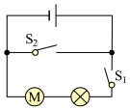 B．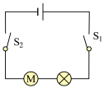
C．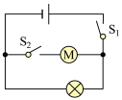 D．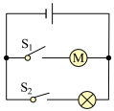
7．如图所示，电源电压保持不变，闭合开关S，当滑动变阻器滑片P向左滑动的过程中，下列判断正确的是（ ）
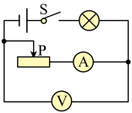
A．电压表示数变小
B．灯泡变亮
C．电流表示数变小
D．电压表示数与电流表的示数的比值变小
8．某兴趣小组用“伏安法”对小灯泡和定值电阻的阻值进行了测量，根据实验数据作出它们的U-I图像，如图所示，以下是小组成员的交流内容，其中错误的是（ ）
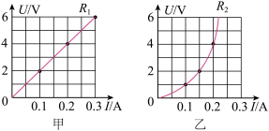
A．图甲是定值电阻的图像
B．对R₁、R₂的电阻值分别取平均值可以使测量结果更准确
C．将R₁和R₂并联时，R₁、R₂的电功率可能相等
D．将R₁和R₂串联接在5V的电源两端，R₁、R₂的电阻之比为3∶2
阅卷人 |  | 二、填空题：本题共5个小题，每空1分，共10分。
得分 |  | 二、填空题：本题共5个小题，每空1分，共10分。
9．德国物理学家 最先通过实验归纳总结出一段导体中电流与电压和电阻之间的定量关系，为了纪念他做出的杰出贡献，人们将他的名字命名为 （填物理量）的单位。
10． 2022年11月29日23时08分，搭载“神舟十五号飞船”的长征二号F遥十五运载火箭成功发射，火箭使用液态氢作燃料是因为液态氢的 较大；火箭向下喷射燃气获得推力加速上升，是 能转化为机械能。
11．两个相同的容器中分别装入质量相同的甲、乙两种液体，使用相同的热源为其加热，液体温度与加热时间的关系如图所示，若甲、乙两液体吸收相同的热量，则 液体升高的温度较多；两者比较， 液体更适合作汽车的冷却剂。
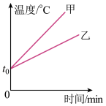
12．为了解决人们外出时手机没电的烦恼，共享充电宝服务出现了，如图所示，这些正在充电的充电宝之间的连接方式是 联。使用充电宝充电时，充电宝相当于简单电路中的 。
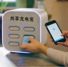
13．如图甲所示，电源两端电压保持不变，R1为定值电阻，滑动变阻器R2的最大阻值为50Ω，电压表的量程为0~15V。电压表的示数与滑动变阻器R2的关系如图乙所示。则电源电压为
V，在电路安全工作的前提下，电路消耗总功率的最大值为 W。
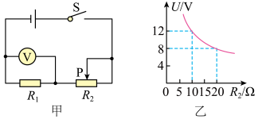
阅卷人 |  | 三、作图题：共1小题，总分2分
得分 |  | 三、作图题：共1小题，总分2分
14．在如图所示电路的“O”内填上适当的电表符号。要求：当开关S闭合时，电路连接正确。
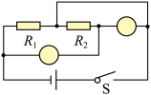
阅卷人 |  | 四、实验探究题：本题共3个小题，第15小题6分，第16小题8分，第17小题8分，共22分。
得分 |  | 四、实验探究题：本题共3个小题，第15小题6分，第16小题8分，第17小题8分，共22分。
15．“探究影响导体电阻大小因素”的实验装置如图所示，在实验中使用四根电阻丝，其材料规格如下表所示。
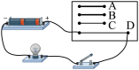
编号 | 材料 | 长度/m | 横截面积/mm² | 灯泡亮度
A | 锰铜合金 | 0.5 | 0.8 | 亮
B | 镍铬合金 | 0.5 | 0.8 | 较亮
C | 镍铬合金 | 0.5 | 0.4 | 较暗
D | 镍铬合金 | 1.0 | 0.4 | 暗
（1）实验中通过观察 比较电阻丝电阻的大小；
（2）实验中采用的研究方法是 和转换法；
（3）分别将编号为 的电阻丝接入电路进行实验，可得出结论：导体的电阻大小与导体的材料有关；
（4）分别将编号为B、C的电阻丝接入电路进行实验，可得出结论：导体的电阻大小与导体的 有关；
（5）分别将编号为C、D的电阻丝接入电路进行实验，其得到的实验结论被实际应用到了____的工作原理中；
A．电压表 B．电流表 C．滑动变阻器
（6）实验过程中某小组同学更换电阻丝后发现小灯泡亮度变化不明显，可用 代替小灯泡完成实验。
16．小刚和小华通过实验复习“探究电流与电压、电阻的关系”
（1）小刚采用了如图电路进行实验，其中电源电压4.5V、定值电阻阻值5Ω、最大阻值为10Ω和30Ω的滑动变阻器各一只；
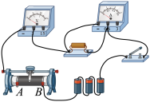
表一
U/V | 30 | 2.0 | 1.0
I/A | 0.60 | 0.40
①当他准备闭合开关时，小华拦住了他，说接线有一处错误。请在图中将连接错误的导线打“×”，并用笔画一根正确连接的导线 ；
②正确连接电路后进行“探究电流与电压的关系”的实验，实验中滑动变阻器的主要作用：一是保护电路；二是改变定值电阻两端的 ；
③实验数据记录如表一，实验时发现无论如何调节滑动变阻器，电压表都不能达到1.0V，说明他选用的滑动变阻器的最大阻值是 （选填“10Ω”或“30Ω”）。换用另一只滑动变阻器后完成了实验，表一中没有记录的数据是 。
（2）小华利用小刚的实验电路继续实验，在“探究电流与电阻的关系”时，分别将5Ω、10Ω、20Ω的定值电阻接入电路，记录数据如表二。
表二
R/Ω | 5 | 10 | 20
I/A | 0.40 | 0.20 | 0.10
①当他用5Ω的电阻进行实验后，再换10Ω的电阻接入电路，应向 （选填“A”或“B”）方向移动滑片，直到电压表示数达到 V；
②分析表二中数据，得出该实验的结论是：当导体两端的电压一定时，通过导体的电流与导体的电阻成
比。
17．在“测量小灯泡的电功率”实验中，备有器材规格如下：电源电压恒为6V，小灯泡的额定电压为2.5V，电阻约为10Ω，变阻器的规格为“10Ω1A”，B的规格为“50Ω2A”。
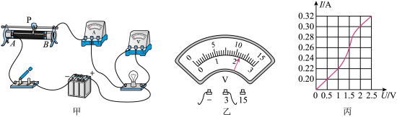
（1）测量小灯泡电功率的原理是 ；
（2）实验选用的滑动变阻器应是 （选填“A”或“B”）。如图甲所示，正确连接电路后，闭合开关，发现无论怎样调节滑动变阻器，灯泡都不亮，电流表无示数，电压表有示数，则电路故障可能是小灯泡 （选填“短路”或“断路”）；
（3）排除故障后，闭合开关，移动滑片P到某一位置时，电压表示数如图乙所示，为了测量小灯泡的额定功率，应将滑片P向 （选填“A”或“B”）端滑动，同时注意观察 （选填“电流表”或“电压表”）的示数变化，直到小灯泡正常发光；根据实验测得的数据，作出如图丙所示的图像。分析图像可知，小灯泡的额定功率为 W。继续移动滑动变阻器的滑片，发现小灯泡发出耀眼的亮光，则此时小灯泡的功率 额定功率（选填“大于”、“等于”或“小于”）；
（4）在实验中观察到：当小灯泡两端的电压低于0.5V时，小灯泡不发光，根据图像分析其原因是小灯泡的 太小。
阅卷人 |  | 五、计算题：本题共3个小题，第18题6分，第19题8分，第20题8分，共22分，解答应写出必要的文字说明、步骤和公式，只写出最后结果的不给分。
得分
18．小月家有一个容积为2L的水壶，水壶里装有1kg初温为25℃的水，在1标准大气压下小亮用天然气炉具对水进行加热。[已知天然气的热值q=8.4×10⁷J/m³，水的比热容c水=4.2×10³J/（kg·℃）]求：
（1）烧开1kg水，水需要吸收多少热量？
（2）若天然气炉具的效率是30%，则烧开1kg水需要完全燃烧多少m³的天然气？
19． 如图所示，灯L标有“6V 3W”字样，电源电压恒为6V，定值电阻R＝12Ω，设灯L的阻值不随温度变化而变化。求：
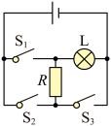
（1）灯L正常发光时的电阻；
（2）只闭合S₂时，定值电阻R在60s内产生的热量；
（3）在电路安全的条件下任意调节开关的状态，整个电路的最大电功率。
20．小橙在商城买了一个小型电热水壶，内部电路的简化示意图如图甲所示，电热水壶底部标示的正常工作电压为220V，加热时的额定功率为880W。图甲中R₁和R₂是电热丝，电热水壶加热到水沸腾时会自动进入保温状态。求：
（1）当电热水壶处于正常加热状态时，电路中的电流为多少？
（2）当电热水壶处于正常保温状态时，电路中的电流为1A，电热丝R₂的阻值；
（3）在用电高峰时段，小橙关闭家中其他用电器，只让电热水壶处于加热状态通电工作3min，观察到自己家的电能表（如图乙所示）的转盘刚好转过了24转，则电热水壶加热的实际电功率为多少？
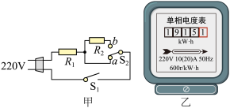
答案解析部分
1．【答案】B
【知识点】物理常识
【解析】【解答】A、家庭节能灯功率较小，正常工作时灯丝中的电流约为0.1A，故A错误。
B、 家庭电路的电压为220V ， 故为家里的电灯、电视机供电的电压是220V ，故B正确。
C、家用空调器的工作电压为220V，功率一般为1000W左右，则工作时的电流为：$I=\frac{P}{U}=\frac{1000W}{220V}≈5A$，故C错误。
D、台式计算机的电功率约为100W ，故D错误。
故答案为：B。
【分析】（1）节能灯的电流约为0.1A。
（2）我国家庭电路电压为220V。要记住一些生活中常见的电压值，如：一节干电池的电压是1.5V；一节铅蓄电池的电压是2V；家庭电路的电压为220V；动力电压为380V；对人体安全的电压为不高于36V。
（3）空调的电流大约为5A。
（4）台式计算机的电功率约为100W 。
2．【答案】C
【知识点】分子热运动
【解析】【解答】 A、热量是过程量，不能用含有热量来表达，故A错误。
B、煮饺子是通过热传递改变饺子的内能，故B错误。
C、粽香浓郁是扩散现象，说明分子在不停地做无规则运动，故C正确。
D、掰开月饼需要克服分子间的引力，故D错误。
故答案为：C。
【分析】 （1）热量是一个过程量，不是一个状态量，热量描述了物体发生热传递时，传递能量的多少，不能说物体含有多少热量。
（2）改变内能的两种方式：做功和热传递。
（3）物质由分子组成的，分子在不停地做无规则运动的。
（4）分子间存在着相互作用的引力和斥力。
3．【答案】A
【知识点】导体与绝缘体
【解析】【解答】 A、自行车轮胎是橡胶制品，常温下，玻璃、陶瓷和自行车轮胎都不容易导电，它们都是绝缘体，故A正确。
B、电路中有电压，如果电路没有闭合则也没有电流，故B错误。
C、正电荷定向移动能形成电流，负电荷定向移动也能形成电流，故C错误。
D、导体的电阻跟导体的材料、长度、横截面积、温度有关，跟导体两端的电压和导体中的电流没有关系，故D错误。
故选：A。
【分析】 （1）常见的绝缘体包括：橡胶、陶瓷、塑料、玻璃等。
（2）电路有电流的条件是：有电压，电路闭合。
（3）正电荷和负电荷定向移动都可以形成电流。
（4）导体的电阻跟导体的材料、长度、横截面积、温度有关，跟导体两端的电压和导体中的电流没有关系。
4．【答案】C
【知识点】探究电流与电压、电阻的关系实验
【解析】【解答】电阻是导体本身的一种性质，电阻的大小与导体的材料、长度、横截面积和温度有关，与两端的电压和通过的电流无关，$R=\frac{U}{I}$是计算导体电阻大小的一种方法，故C正确。
故选：C。
【分析】 导体电阻可由导体两端的电压值与流过导体的电流值的比值求得，但是电阻是导体本身的一种性质，与流过的电流和两端的电压无关。
5．【答案】C
【知识点】电能表参数的理解
【解析】【解答】A．由电能表的表盘可知， 该电能表的标定电流为10A，最大工作电流为20A，A不符合题意；
B．由表盘上的“$50Hz∼$ ”可知，该电能表应接在50Hz交流电路中使用，B不符合题意；
C．由表盘上的“$3000r/kW⋅h$”可知，小明家每消耗1度电，铝盘转动3000转，C符合题意；
D．小明家半年内的用电量是$633.5kW⋅h$，D不符合题意。
故答案为：C。
【分析】结合电能表表盘参数，可确定电能表的标定电流、电能表应接在50Hz交流电路中使用、每消耗1度电，铝盘转动转数及用电量。
6．【答案】C
【知识点】串、并联电路的设计；电路的基本连接方式
【解析】【解答】 当电源开关S₁闭合时舞台灯亮起，此时电动机不工作；当开关S₂
以上内容仅为本文档的试下载部分，为可阅读页数的一半内容。如要下载或阅读全文，请访问：https://d.book118.com/117152165140006042

